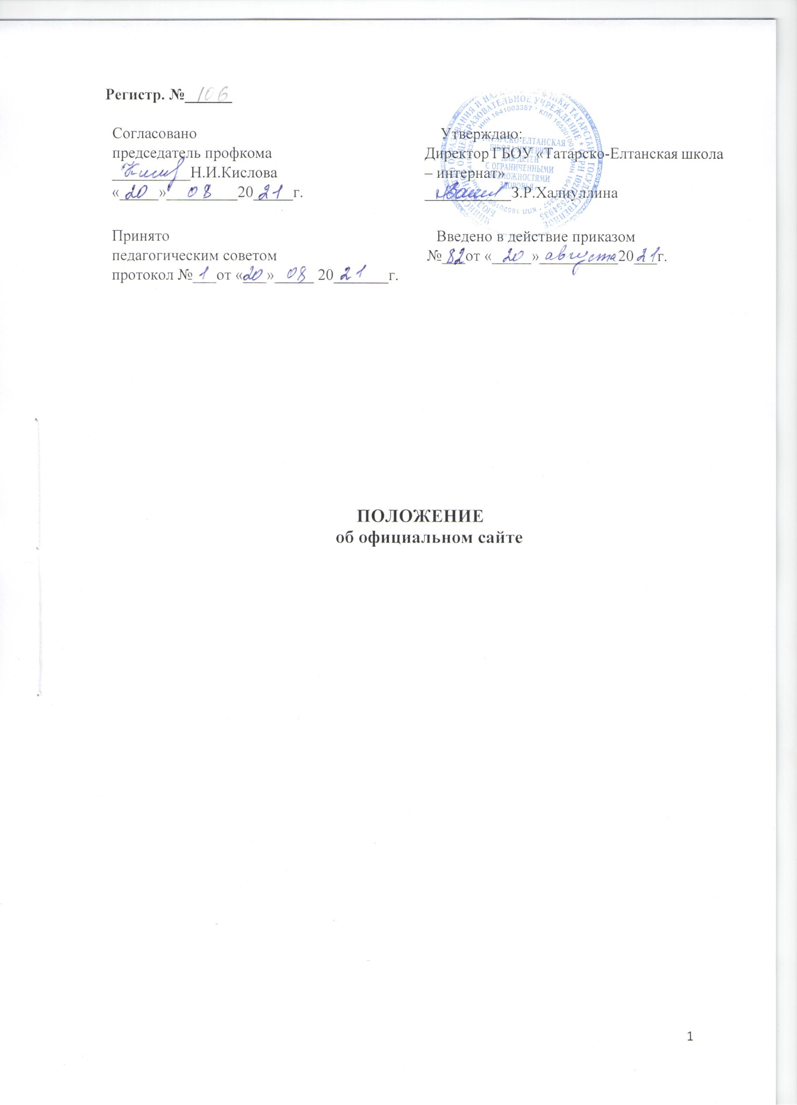

ПОЛОЖЕНИЕ
об официальном сайте
Государственного бюджетного общеобразовательного учреждения «Татарско – Елтанская школа – интернат для детей с ограниченными возможностями здоровья»

- Общие положения.
  - Настоящее Положение разработано в соответствии с Федеральным законом от 29.12.2012 №273-ФЗ «Об образовании в Российской Федерации», типовым Положением об официальном интернет-сайте общеобразовательного учреждения, Постановлением Правительства Российской Федерации №582 от 10.07.2013 г. «Об утверждении правил размещения на официальном сайте образовательной организации в информационно-телекоммуникационной сети интернет и обновления информации об образовательной организации», Приказом Федеральной службы по надзору в сфере образования и науки от 14 августа 2020 года № 831, Москва «Об утверждений требований к структуре официального сайта образовательной организации в информационно телекоммуникационной сети «Интернет» и формату представления на нем информации», Уставом ГБОУ «Татарско – Елтанская школа – интернат для детей с ограниченными возможностями здоровья»
  - Положение определяет назначение, организацию работы, использование и сопровождение сайта ГБОУ «Татарско – Елтанская школа – интернат» (далее именуется- сайт)
  - Сайт-информационный ресурс, состоящий из файлов, размещенных в сети интернет под одним адресом http://edu.tatar.ru/
  - Сайт создается в целях повышения качества образования.
  - Сайт решает следующие задачи:
- информационное обеспечение участников образовательного процесса;
- расширение доступа к цифровым образовательным ресурсам и образовательному Интернет-контенту;
- повышение скорости и доступности образовательного процесса;
- создание условий для использования новых форм, методов обучения и воспитания;
- формирование комплексной информационной среды ГБОУ «Татарско – Елтанская школа – интернат»;
- формирование положительного опыта ГБОУ «Татарско – Елтанская школа – интернат»
- распространение инновационного опыта ГБОУ «Татарско – Елтанская школа – интернат»
- осуществление обратной связи с участниками образовательного процесса.
1.6 Сайт ГБОУ «Татарско – Елтанская школа – интернат» создан под руководством ГБОУ «Татарско – Елтанская школа – интернат» (далее именуется-руководитель). Создание, содержание и обслуживание сайта осуществляется специалистами, назначенными или привлекаемыми руководителем. Руководитель в установленном законодательстве РФ порядке несет ответственность за информацию, за размещенную на сайте ГБОУ «Татарско – Елтанская школа – интернат».
1.7 Руководитель определяет хостинг сайта: размещение в сети Интернет на определенной платформе.
1.8. Сайт содержит официальную информацию о ГБОУ «Татарско – Елтанская школа – интернат». Адрес сайта является официальной информацией и может быть использован в учредительных документах ГБОУ «Татарско – Елтанская школа – интернат».
1.9. Руководитель, коллектив, обучающиеся ГБОУ «Татарско – Елтанская школа – интернат», представители общественных организаций, органов управления образования могут ссылаться на информацию, опубликованную на сайте при подготовке выступлений, сообщений для прессы, публичных докладов, печатных изданий и т.д.

II. Содержание сайта
2.1. На сайте размещается информация, отражающая образовательный процесс в ГБОУ «Татарско – Елтанская школа – интернат». Информация, не соответствующая образовательным целям и задачам, не допустима к размещению на сайте.
2.2. На сайте ГБОУ «Татарско – Елтанская школа – интернат» используются ссылки для перехода на образовательные порталы Министерства и Российской Федерации, Министерства образования и науки РТ, федеральных и региональных образовательных учреждений, образовательных Интернет-ресурсов.
2.3. Первая страница сайта является главной. Главная страница содержит:
- полное название образовательного учреждения;
- дата создания образовательного учреждения;
- об учредителе (Об учредителях);
- о месте нахождения образовательной организации и ее филиалов;
- о режиме, графике работы
контактную информацию (адрес, телефон, электронная почта);
2.4. Сайт состоит из разделов.
- Структура и органы управления образовательной организацией
- Документы на главной странице подраздела размещаются в виде копий: устав, лицензия на образовательную деятельность с приложением, свидетельство о государственной аккредитации с приложениями; план финансово-хозяйственной деятельности или бюджетные сметы; локальные акты предусмотренные частью 2 статьи 30 Федерального закона «Об образовании в Российской Федерации» а также:
- правила внутреннего распорядка обучающихся,
-правила внутреннего трудового распорядка,
- коллективный договор,
-отчет о результатах самообследования,
-документ о порядке оказания платных образовательных услуг,
-предписания органов, осуществляющих гос. контроль в сфере образования, отчет об исполнении таких предписаний
- Образование
-адаптированная основная образовательная программа
-учебный план с приложением
- рабочие программы
-календарный учебный график
-локальные акты: об языках образования, о формах обучения, нормативные сроки обучения
- Образовательные стандарты
-информация о федеральных государственных образовательных стандартах и об образовательных стандартах при наличии копия или гиперссылка на соответствующие документы на сайте Министерства образования и науки РФ
- Руководство. Педагогический состав
- руководитель
- заместители руководителя (должность, контактные телефоны, адрес электронной почты)
- персональный состав педагогов (Ф.И.О., уровень образования, квалификация, ученое звание при наличии, повышение квалификации или профессиональной переподготовки, общий стаж работы и стаж на данной должности)
- Материально- техническое обеспечение и оснащенность образовательного процесса
-Материально-техническое обеспечение образовательной деятельности, сведения о наличии оборудованных учебных кабинетов, объектов спорта, об условии питания, информация о доступе к информационным сетям, об электронных образовательных ресурсах, к которым обеспечиваются доступ учащихся
- Стипендии и иные виды материальной поддержки
- Сведения о наличии интерната, условиях проживания, трудоустройство выпускников
- Платные образовательные услуги
Если даже нет, заполнить «не предусмотрены»
- Финансово-хозяйственная деятельность
-информация об объеме образовательной деятельности, финансовое обеспечение который осуществляется за счет бюджетных ассигнований федерального бюджета, бюджетов субъектов РФ, местных бюджетов
- Вакантные места для приема (перевода) обучающихся.
- Доступная среда, где содержится информация о специальных условиях для обучения инвалидов и лиц с ограниченными возможностями здоровья.
- Международное сотрудничество
В каждом разделе возможны дополнения в виде разделов.

III.Техническое обеспечение в сопровождение сайта
  - Руководитель обеспечивает условия для постоянной работы сайта,
3.2.Руководителем разработан локальный документ, обеспечивающий нормативное обеспечение функционирования сайта.
  - Сайт просматривается при помощи Веб-браузеров, входящих в стандартный базовый пакет программного обеспечения (СБППО) и в пакет свободного программного обеспечения (ПСПО).
  - Обновление информации на сайте допускается не реже одного раза в неделю. Во время летних каникул сайт обновляется не реже одного раза в месяц.
  - Контроль работы сайта осуществляет руководитель образовательного учреждения.

Положение принимается на неопределённый срок.

